**15 ДЕКАБРЯ ПРОХОДИТ ЕДИНЫЙ ДЕНЬ ЗДОРОВЬЯ**

**ДЕНЬ ПРОФИЛАКТИКИ ТРАВМАТИЗМА**

Травма - это повреждения тканей и органов, их целостности и функциональных возможностей в организме, которые могут произойти по причине воздействия окружающей среды. Травматизм - совокупность травм, возникших в определенной группе населения за определенный отрезок времени. Он представляет серьезную угрозу для здоровья и жизни людей.

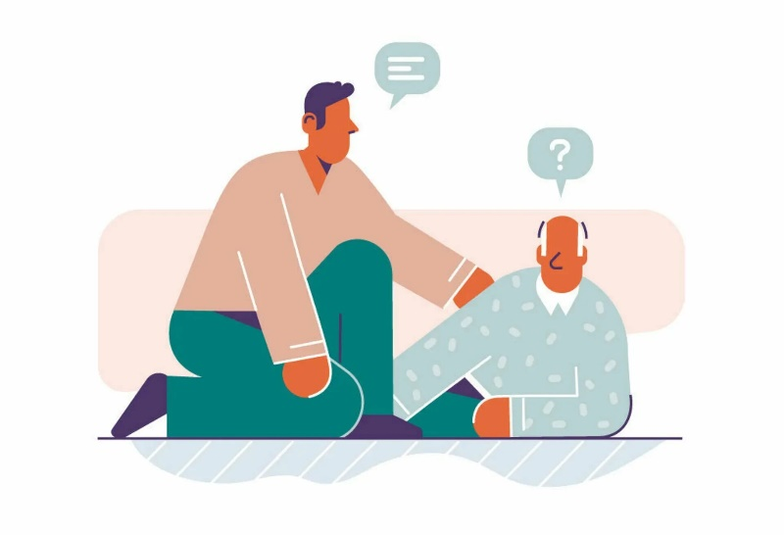Ежегодно большое количество людей, особенно пожилого возраста, получают травмы. В пожилом возрасте причины травматизма нередко связаны с развитием остеопороза костей, снижением зрения, нарушением мозгового кровообращения, заболеваниями центральной нервной системе, ведущими к шаткости походки, координации движений.

С наступлением зимнего периода вероятность получить травму возрастает, в связи с неблагоприятными погодными условиями (гололед, снегопад, туман). Пожилой человек зачастую не замечает льда, припорошенного снегом, в результате чего падает и получает различные травмы, а в спешке может не замечать даже открытого льда.

Для лиц преклонного возраста особенно опасными могут быть падения на скользких ступеньках подъездов жилых домов, общественного транспорта.

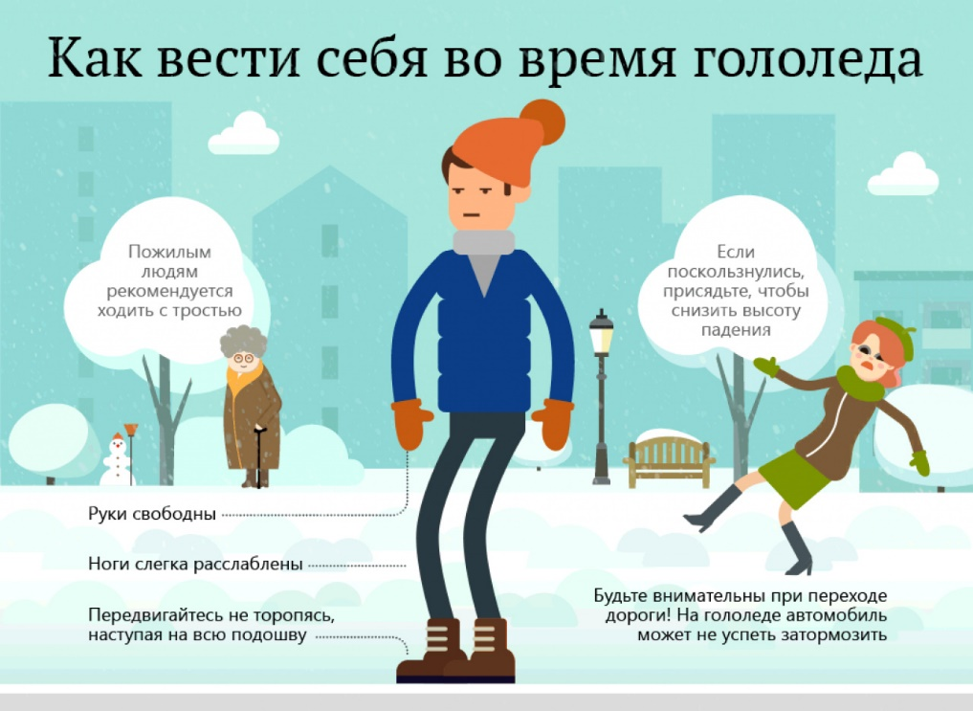Наиболее распространенные травмы - это переломы верхних конечностей, которые возникают из-за того, что, падая, человек инстинктивно выставляет вперед руку и обрушивается на нее всем весом тел. Пожилые люди из-за возрастных особенностей скелета нередко получают очень серьезные повреждения: переломы, ушибы, вывихи.

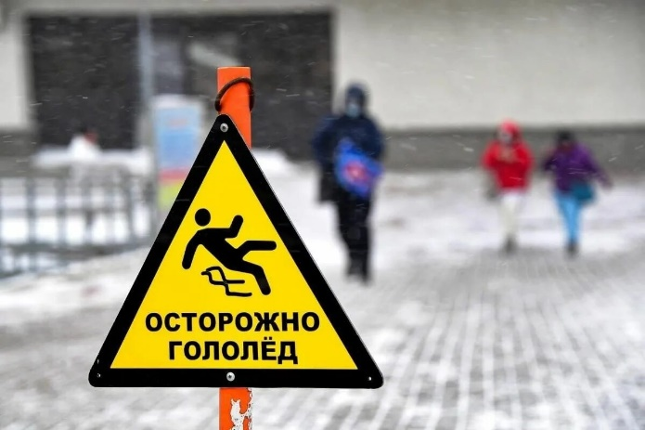Предотвращение травм, падений, в пожилом возрасте во многом зависит от самого человека, его образа жизни, поведения и внимания. Чтобы снизить риск падения при гололеде, необходимо соблюдать следующие правила: носить обувь желательно на плоской подошве или на низком квадратном каблуке; можно прикрепить к подошве обуви полоску наждачной бумаги или обычного лейкопластыря, лучше подойдет обувь с рифленой подошвой; в гололедицу ходить нужно по-особому – как бы немного скользя, словно на маленьких лыжах, наступать на всю подошву; внимательно смотреть под ноги; идти желательно как можно медленнее.

В зимнее время целесообразно пользоваться палочкой и помощью окружающих при прогулках, особенно при переходе улиц, на лестнице, в людных местах; людям пожилого возраста без надобности в «скользкую» погоду из дома вообще лучше не выходить, следует отложить поездки, походы в магазин и во всевозможные инстанции.

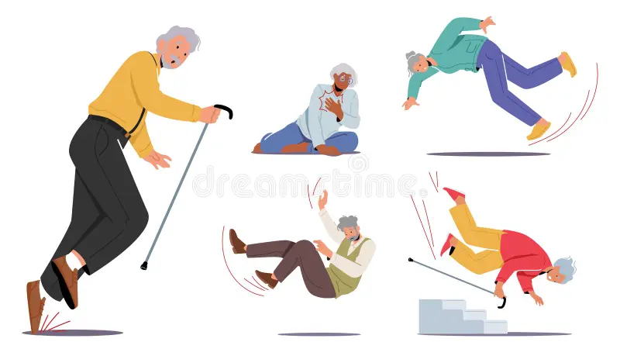Общие меры профилактика травматизма заключаются путем: обеспечения диспансерного наблюдения за лицами преклонного возраста; проведением своевременного лечения сердечно - сосудистых заболеваний, включая аритмии сердца, резкие колебания артериального давления, артрозов, остеопорозов; периодической проверкой зрения и слуха, чтобы своевременно заказать более сильные очки или слуховой аппарат; ведением умеренно активного образа жизни, физические нагрузки, соответствующие возрасту и общему состоянию организма, правильное питание, обеспечивающее поступление в организм витаминов и минералов; обеспечением оптимальной температуры в жилом помещении, что позволит благоприятно влиять на кровоснабжение головного мозга; профилактикой травм зимой, важными факторами которой являются осмотрительность и осторожность при передвижении по тротуарам и дорожкам, при наличии снежных заносов и гололеда.

Будьте внимательны и осторожны, берегите себя и своих близких!

Инструктор – валеолог УЗ «Борисовская больница №2» Т.Г.Вышедко